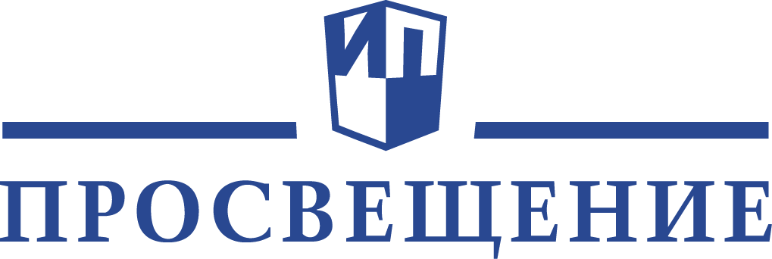

Информационное письмо

Уважаемые коллеги!
Группа компаний «Просвещение»
30 ноября- 1 декабря 2020 проводит
Всероссийский педагогический марафон
«Формирование языковой и литературной грамотности в начальной школе:
от теории к практике»
Начало в 12.00 (по московскому времени)
Приглашаем принять участие в педагогическом марафоне учителей начальных классов, завучей, методистов. Целью марафона является обсуждение научных аспектов формирования языковой и литературной грамотности и их реализация в современных практиках. В ходе работы обсудим:
      - Что какое языковая функциональная грамотность и как её формировать?
      - Авторские подходы к формированию языковой и литературной грамотности в начальной школе.
      - Эталонный опыт реализации авторских методик в формировании языковой и литературной грамотности младшего школьника.
Участники педагогического марафона смогут задать вопросы ведущим авторам действующих систем УМК для начального образования и познакомиться с опытом практикующих педагогов российских школ.
Получить подробную информацию и зарегистрироваться можно по ссылке: https://uchitel.club/pedsovet_2020/elementary_conf/
Участникам конференции будут доступны для скачивания материалы конференции и сертификат участника, для этого убедитесь, что вы авторизованы на сайте https://uchitel.club
(в правом верхнем углу должны появиться ваши фамилия и имя). Зайдите на страницу трансляции. Если вы регистрировались на неё ранее, нажмите кнопку «Принять участие», и откроется окно с видео.

Всем участникам марафона скидка 20 %

в интернет-магазине https://shop.prosv.ru

25 ноября –5 декабря

по промокоду marafon

Желаем продуктивного участия в марафоне!

С уважением,
Группа компаний «Просвещение»

